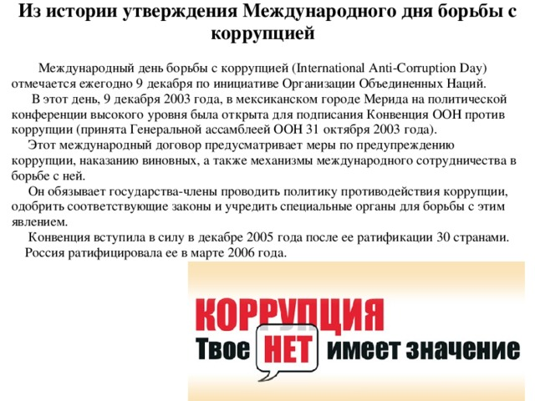

Информация
о проведении мероприятий администрацией Иловлинского городского поселения

В рамках проведения Международного дня борьбы с коррупцией администрацией Иловлинского городского поселения проведены следующие мероприятия:

30 ноября 2017 г. проведено обучающее мероприятие по вопросам соблюдения ограничений, налагаемых на граждан, замещающих должности государственной или муниципальной службы, при заключении ими трудового или гражданско-правового договора с организацией.
Так же озвучена информация из истории утверждения 9 декабря Международного дня борьбы с коррупцией.

Ежеквартально (31.01.2017 г., 24.03.2017 г., 01.06.2017 г., 29.09.2017 г.) с муниципальными служащими администрации поселения проводятся обучающие мероприятия по нормам антикоррупционного законодательства.

В фойе 1-го этажа здания администрации установлен Ящик для обращений граждан и организаций по вопросам коррупции в органах местного самоуправления Иловлинского городского поселения, муниципальных предприятиях, муниципальных казненных учреждениях Иловлинского городского поселения.

В фойе 2-го этажа здания администрации для информирования граждан размещены Памятки и наглядные материалы в плане противодействия коррупции.

На официальном сайте администрации поселения в сети Интернет
( www.ilovgoradmin.ru)
размещена информация о дате и времени личного приема граждан Главой Иловлинского городского поселения и заместителем главы администрации Иловлинского городского поселения.

Заведующий общим отделом
администрации поселения Т.В.Попова

